Муниципальное бюджетное общеобразовательное учреждение
«Коргузинская средняя общеобразовательная школа»

Республиканский конкурс социальных проектов
«Я - гражданин России»

Проектно-исследовательская работа
«Чтобы помнили»

Проект подготовили:
учащиеся 8 класса: Сакин Алексей,
Симоненко Максим, Царёва Марина,
учащаяся 7 класса Ермолаева Александра.
Руководители проекта:
Сакина Л.А., Сакин С.А.

2016 год

Актуальность проекта

«Мы одной крови с теми,
кто победил, стало быть,
все мы- наследники победителей,
и поэтому я верю в новую Россию.
Мы сами выбрали свой путь,
наши отцы и деды тогда победили.
Теперь должны победить мы!»
Дмитрий Медведев.

Минуло 70 лет со дня Победы в Великой Отечественной войне. Важность этого исторического события с каждым прошедшим годом только возрастает. Война 1941–1945 годов и наша Победа в этой войне – это как раз то самое «большое», что «видится на расстоянии». Сегодня, мы должны не только еще раз вспомнить беспримерный подвиг народа, но и понять итоги и роль Победы в контексте новейшей истории человечества. Это время напомнить всем и себе тоже – мы умеем побеждать!
Мы заплатили высокую цену за эту Победу, и ни сегодня, ни впредь нельзя забывать о миллионах погибших. Война была трагедией, но именно она позволила проявить все лучшее, что есть и будет в нашем народе – стойкость и мужество, единство и сплоченность перед лицом врага, трудолюбие и самоотверженность, талант инженеров и полководцев, воинскую доблесть и любовь к Родине.
Для нас, молодого поколения, важно знать историю своей страны, гордиться подвигами своего народа. Детство это замечательная пора в жизни каждого человека. Это время, когда человек о многом мечтает, думает о том, как эти мечты осуществить в жизнь. Детство- это время, когда человек очень часто задает себе вопросы «почему?», «отчего?», «зачем?». И все вопросы ребёнок ищет не в одиночку, а вместе со своими сверстниками.
Летом 2015 года ученик 8 класса Сакин Алексей в составе республиканского поискового отряда побывал на раскопках на месте страшных боевых действий на Невском пятачке. Данная поездка совершена благодаря председателю Верхнеуслонской ветеранской организации района Троицкой Р.С. , которая создала поисковый отряд «Совесть памяти» в нашем районе. В состав этого уникального отряда входят и ребята нашей школы.
В подготовке празднования 70-летия Великой Победы ребята начали большую работу над социальным проектом «Чтобы помнили». Работая с архивом школьного исторического музея «Поиск», выяснили, что из нашего села ушло на фронт 265 человек. Много людей пропали без вести. На сегодняшний день в живых остался только один ветеран Великой Отечественной войны Пырихин Василий Максимович. В годы войны он находился в Марийских лесах. Мы решили больше узнать о месте службы нашего земляка, начать работу по поиску пропавших без вести через социальные сети интернет.

Цель проекта:
Развитие поисковой работы с целью увековечения памяти погибших во время Великой Отечественной войны.

Задачи проекта:
- Знакомство с работой поисковых отрядов.
- Изучение боевого пути ветерана Великой Отечественной войны Пырихина Василия Максимовича.
- Организация сотрудничества с районным поисковым отрядом «Совесть памяти»
- Привлечение внимания населения к истории села, его военному прошлому.
План работы над проектом
- Знакомство с работой поисковых отрядов. Выступление Сакина Алексея на общешкольном сборе о поездке на Невский пятачок в составе республиканского поискового отряда.
- Изучение боевого пути ветерана Великой Отечественной войны Пырихина Василия Максимовича.
- Изучение исторических сведений о лагере в п. Суслонгер Республики Марий-Эл на основе рассказа Пырихина Василия Максимовича, фильма из цикла «Рядовые России» о верхнеуслонцах, прошедших лагерь в Суслонгере во время Великой Отечественной войны, поиска в сети-интернет.
- Организация поездки в составе районного поискового отряда в п. Суслонгер.
- Встреча с членами республиканского отряда в с. Верхний Услон.
- Организация встречи членов районного отряда с семьями, чьи родственники пропали без вести во время Великой Отечественной войны, с целью вручения им похоронок.
Предмет и объект исследования:
Работа поисковых отрядов, история появления поисковых отрядов.

Время проведения исследований: начало работы над проектом май 2015 г.

Методы и приемы исследования:
теоретический – работа с литературными источниками и ресурсами сети Интернет, практический - участие в работе республиканского и районного поисковых отрядов, посещение ветерана Великой Отечественной войны Пырихина Василия Максимовича.

Знакомство с историей возникновения и работой поисковых отрядов. Выступление Сакина Алексея на общешкольном сборе о поездке на
Невский пятачок в составе республиканского поискового отряда.
«Сколько в человеке памяти, столько в нем и человека»
В.Г. Распутин

Первыми поисковиками, работавшими на местах боев Великой Отечественной войны, наверное, можно назвать подростков 16-17 лет, которые в последние год войны и первые послевоенные годы в составе специальных команд, формировавшихся военкоматами, занимались сбором боеприпасов и разминированием мест боев.
Однако основы этого движения были заложены в середине 70-х годов, когда комсомол организовал акцию под названием «Поход по местам боевой и трудовой славы советского народа», в которой приняли участие сотни тысяч комсомольцев и пионеров из числа учащихся средних школ, профессионально-технических училищ и техникумов, высших учебных заведений. В ходе этой акции подростки и молодые люди общались с ветеранами войны, выезжали на места боев для бесед с местными жителями, в ходе которых неожиданно для себя узнавали факты, не вписывающиеся в рамки «версии истории Великой Отечественной войны от КПСС».
Многие молодые люди, увлекавшиеся туризмом и краеведением, с удивлением для себя открыли тот факт, что на местах кровопролитных боев, особенно, там, где подразделения Красной армии дрались в условиях окружения, лежат останки не захороненных воинов. Этот факт требовал своего осмысления и принятия определенного решения. Молодые ребята и девчата и их руководители должны были для себя решить: «пройти мимо или захоронить найденные останки».
Те, кто решил, что останки погибших защитников Отечества необходимо захоронить, стали объединяться в поисковые группы, отряды, клубы, которые начали вести целенаправленный поиск не захороненных останков воинов Красной армии.
В 1987 году на слете молодежи в г. Ленинграде впервые его участниками из числа поисковиков был поднят вопрос о незахороненных останках погибших воинов.
Поисковыми отрядами заинтересовались в ЦК ВЛКСМ. По инициативе его работников, в частности, Кривопускова В.В., был созван в марте 1987 года Всесоюзный слет поисковых отрядов в г. Калуга, где был образован Всесоюзный координационный совет поисковых отрядов при ЦК ВЛКСМ (ВКС), куда вошли наиболее авторитетные на тот период руководители поисковых отрядов и групп. Председателем ВКС стал Иконников Ю.М., ветеран Великой Отечественной войны, журналист.
С этого момента берет начало организованное поисковое движение. В год 50-летия Победы более 5 тысяч энтузиастов всех возрастов в составе поисковых формирований Союза, участвуя в работе межрегиональных сводных экспедиций на территории 20 областей Российской Федерации, обнаружили и захоронили останки 22 758 воинов, погибших при защите Отечества. В это время была значительно усилена и материальная база поисковых объединений, многие общественные объединения поисковиков получили металлоискатели, палатки, спальные мешки рюкзаки, автомобили повышенной проходимости УАЗ и другое необходимое оборудование.
Начала работу общественная приемная СПО России, которая обрабатывала запросы родственников с целью установления места гибели и захоронения погибших и пропавших без вести в годы Великой Отечественной войны солдат и офицеров Красной Армии, и информировала их о положительных результатах розыска. На бумажных и электронных носителях было собрано более 1,5 миллиона запросов на розыск без вести пропавших в годы Великой Отечественной войны, притом не только уроженцев России, но и бывших республик СССР.
СПО России и его объединениями с целью установления имен и судеб воинов, числящихся пропавшими без вести, а также определения районов массовой гибели военнослужащих Красной Армии, была организована архивная работа поисковиков в Центральном архиве Министерства обороны. Поисковики обрабатывали данные солдатских «смертных» медальонов, найденных в ходе поисковых работ, для определения родственников погибших, а также запросы родственников с просьбой найти место гибели и захоронения погибших и пропавших без вести в годы Великой Отечественной войны солдат и офицеров Красной Армии. По данным, полученным в ходе исследовательской работы в архиве, определялись фактические местонахождения районов массовой гибели защитников Отечества, места санитарных постов и осуществлялось детальное планирование работ по эксгумации останков и обоснование финансовых затрат на проводимые работы.
В соответствии с Законом Российской Федерации “Об увековечении памяти погибших при защите Отечества” в 1995-1998 годах Президентом Российской Федерации, Правительством Российской Федерации принимались решения о проведении мероприятий по увековечению памяти погибших при защите Отечества, осуществляемых Правительством Российской Федерации. В 1996-1997 годах эти мероприятия по увековечению памяти погибших при защите Отечества осуществлялись в рамках Планов, утверждаемых Правительством Российской Федерации. Так Правительством Российской Федерации было принято Постановление от 4 декабря 1995 г. N 1193 "Об утверждении Плана государственных мероприятий по увековечению памяти погибших при защите Отечества, осуществляемых Правительством Российской Федерации в 1996-1997 годах", которым предусматривалось создание мемориальных комплексов погибшим российским (советским) воинам, проведение работ, связанных с поиском и захоронением останков солдат и офицеров, погибших в годы Великой Отечественной войны 1941-1945 годов. Финансирование указанных мероприятий осуществлялось за счет средств федерального бюджета в пределах плановых назначений министерствам и ведомствам, что из-за отсутствия средств у последних не позволило реализовать в полной мере запланированные мероприятия, особенно связанные с работой по поиску и захоронению останков. В целом с 1989 по 2002 год силами поисковых отрядов были обнаружены и захоронены останки около 200 тысяч воинов, погибших при защите Отечества, установлены имена более 13 тысяч воинов, числившихся пропавшими без вести.
В настоящее время рабочая группа СПО России начала работу по планированию и проведению общих для всего поискового сообщества федеральных мероприятий по поиску и захоронению останков погибших защитников Отечества, подготовке членов поисковых отрядов, обмену информацией и опытом, выпуску на «Радио «Маяк» специальной радиопередачи, возобновлению работы по запросам граждан об установлении судеб их родных, не вернувшихся с фронтов Великой Отечественной войны.
В ноябре состоялся сбор, на котором Сакин Алексей рассказал о трудной, но интересной работе поисковых отрядов. Ощущение непосредственной причастности к трагической истории нашей Родины, когда далёкие её страницы предстают во всей реальности, способно кардинально поменять мировоззрение человека. Реальность живой истории Отечества усиливается через конкретные личности, имена и родственников которых удаётся разыскать по медальонам и другим личным вещам. Республиканским отрядом, в состав которого входили ребята из разных уголков Татарстана, было найдено 19 медальонов.
Из рассказа Алексея: «Первые находки нас радовали, позже мы, понимая, что каждая находка- это чья-то личная вещь, найденная кость - это в прошлом живой человек, мы понимали, насколько серьёзным и ответственным делом мы занимаемся. Мы перебирали каждый сантиметр земли, иногда приходилось копать до 3 метров в глубину, иногда ребята находили медальоны даже на небольшой глубине. Очень интересной была работа по эксгумации скелета человека. Ежедневная поисковая работа приносила много удовольствия, несмотря на то, что работа сложная…»
Изучение боевого пути ветерана Великой Отечественной войны
Пырихина Василия Максимовича
Василий Максимович родился 25 декабря 1925 года в селе Большие Меми Верхнеуслонского района. Родители: отец - Максим Яковлевич (умер в 1930 году), мать - Федора Антоновна. В семье было пятеро детей: сестра Надежда, три брата - Михаил, Александр, Иван. Один из братьев умер, о других братьях Василий Максимович ничего не знает. Детство прошло в голоде. Эти воспоминания остались на всю жизнь.
В Большемеминской школе Василий Максимович закончил 4 класса, но не полных. В 4 классе не доучился. Свою первую учительницу не помнит.
Когда исполнилось 18 лет, в 1943 году, забрали на войну. Но воевал недолго, был рядовым. Позже попал в марийские леса, валил лес для фронта.
Из воспоминаний ветерана: « Было голодно, тяжело. Когда я увидел себя в зеркале, то не узнал. На меня смотрел истощенный человек, бледный, не похожий на самого себя. Я не был в тяжёлом бою, в крупных сражениях не участвовал, но и нам, бывшим за линией фронта, досталась нелёгкая судьба»
Домой вернулся в 1950 году, переехал в село Коргуза на постоянное место жительства. Работал в поле. За хорошую работу в те времена дарили подарки: в доме до сих пор хранятся настенные часы, которые подарили в колхозе.
В 1950 году женился Василий Максимович на Евдокии Логиновне. Они воспитали 5 прекрасных сыновей. К сожалению, сын Владимир в 2003 году умер, умер и Александр. Василий живёт рядом, в селе Коргуза, Пётр живёт и работает в городе Йошкар- Ола, Владимир - в городе Казань.
Василий Максимович говорит: «Ни о чём в своей жизни не жалею, изменить ничего бы не хотел. Если бы была необходимость и не подводило здоровье, то встал бы на защиту Родины, не задумываясь. Желаю молодёжи добра, здоровья, успехов в учёбе и мирного неба над головой».
Учащиеся школы - частые гости у Пырихина Василия Максимовича. Даже ребята начальных классов знают о ветеране, ходят к нему в гости, поздравляют с праздниками, оказывают посильную помощь.

Изучение исторических сведений о лагере в поселке Суслонгер Республики Марий Эл на основе рассказа Пырихина Василия Максимовича, фильма из цикла «Рядовые России» о верхнеуслонцах, прошедших лагерь в Суслонгере во время Великой Отечественной войны, поиска в сети Интернет.
Из сети Интернет мы узнали, что были в марийских лесах лагеря. Но не для репрессированных, а для красноармейцев-курсантов, служивших в армии «срочников». По данным ЦАМО РФ в районе ст. Суслонгер дислоцировались в годы войны 31-я и 46-я запасные и 47-я учебная стрелковые дивизии, да плюс к тому формировались здесь гаубично-артиллерийские бригады - 102 и 105-я. Здесь, в лагерях обучались будущие командиры взводов ПТР, были обучены и поставлены «под ружье» десятки тысяч бойцов. Боевые потери в марийских лесах эти формирования не имели: воевать было здесь не с кем, да и бомбардировщики немцев досюда не добирались. Но есть списки солдат, умерших в марийских лесах от болезней. По данным редакции Книги Памяти Татарстана в районе ст. Суслонгер официально числится умершим или «пропавшим без вести» более 50 наших земляков. Призваны солдаты практически из всех районов республики.
Михаил ЧЕРЕПАНОВ, заведующий казанским музеем-мемориалом Великой Отечественной войны:«Сведения о марийском учлаге Суслонгер до сих пор засекречены. То, что там происходило, можно восстановить только по письмам родственников служивших солдат. Свидетельства поразительно похожи, как будто жители разных районов и даже из других областей сговорились. Так, на сегодняшний день точно известны имена 300 татарстанцев, погибших в Суслонгере. Сколько еще их было, остаётся гадать. То, что здесь был лагерь, утверждают и местные марийские лесники.
Из рассказа Троицкой Р.С., председателя совета ветеранов Верхнеуслонского муниципального района: «Из нашего района в годы войны на фронт ушли 11 500 человек. Каждый третий верхнеуслонец, не вернулся с полей сражений. Более чем у двух тысяч наших земляков – безымянные могилы. Они есть и в марийском лесу, где в годы войны дислоцировались 46-я запасная и 47-я учебная стрелковые дивизии. Кроме того, здесь формировались 102-я и 105-я гаубично-артиллерийские бригады. Около тысячи наших земляков в первые месяцы войны прошли через этот лагерь. Немало их сгинуло в морозные месяцы 1941 - го, а впереди были 42, 43, 44, 45-е годы. На одном из заседаний президиума районного Совета ветеранов, где утверждался план работы комиссии по военно-патриотическому воспитанию (председатель Г. Матросов), был поднят вопрос об установке памятного камня в Суслонгере (Республика Марий Эл). Члены президиума поддержали. А на очередном заседании районного оргкомитета по подготовке к 70-летию Великой Победы этот вопрос был озвучен. Сегодня на въезде в бывший учебный лагерь в Суслонгере был установлен памятный камень с табличкой следующего содержания «Верхнеуслонцам, умершим от голода и болезней в Суслонгере в 1941-1945 гг., от земляков».

… К подножию камня ложится родная земля и живые цветы. Их много - кроваво-красных гвоздик, алых тюльпанов, голубых незабудок. Многие из участников митинга побывали в тот день на Серебряном озере, прошли по территории бывшего учебного лагеря, постояли у заросших молодой травой, серым мхом землянок, окопов, рвов.

Точку в этой горькой истории ставить рано. Нам еще предстоит найти имена тех, кто лежит здесь в безымянных могилах, назвать их. Для краеведов-поисковиков нашего района работы непочатый край. И кто знает, пройдут годы, и взметнется на месте бывшего лагеря красивый гранитный обелиск с пятиконечной звездой. Засверкают золотом высеченные на камне фамилии всех умерших здесь от болезни, холода и голода в годы войны. Ведь нет их вины в том, что они не дошли до фронта. Они ковали Победу здесь. И здесь был их рубеж, их высота и их Куликово поле».

Педагог-организатор ОБЖ показал нам фильм из цикла «Рядовые России» о верхнеуслонцах, прошедших лагерь в Суслонгере во время Великой Отечественной войны.

Организация поездки в составе районного поискового отряда
в п. Суслонгер.

Осенью 2015 года в составе районного поискового отряда мы побывали в п. Суслонгер. Там мы встретились с местным краеведом-учителем математики Суслонгерской школы Галиной Лихачёвой, которая рассказала об истории лагеря во время войны. Мы побывали на месте установленного памятника верхнеуслонцам, умершим от голода и болезней в Суслонгере 1941-1945 гг. Мы сразу же принялись за уборку территории. А потом состоялся небольшой митинг с минутой молчания в память тех, кто умер здесь, в марийских лесах, в учебном лагере.

Дальнейшая работа заключалась в изучении местности бывшего лагеря, мы находили личные вещи солдат, предметы быта. Мы оказались в месте возможно бывшей санчасти, на месте казарм-землянок. Это была незабываемая поездка, мы прикоснулись к истории. Много нового мы узнали не только о суслонгерском учебном лагере, но и о самой Республике Марий Эл.

В подобных выездах формируются и проверяются морально-волевые качества членов отряда, развиваются умения работать в единой команде для достижения поставленной цели, дисциплинированность, товарищество, взаимовыручка
Встреча с членами республиканского отряда в с. Верхний Услон.
С целью изучения работы поисковиков, на осенних каникулах мы встретились с членами республиканского поискового отряда «Снежные десанты». Ребята казанских школ под председательством руководителя музея воинской славы Михаила Черепанова в школах республики проводят «Марш памяти». В наш район поисковики привезли списки 238 наших земляков, которые считаются пропавшими без вести. В течение нескольких дней ребята из «Снежного десанта» обзванивали население района, предоставляя информацию о погибших родственниках, узнавали, не ищут ли они кого-то. Мы с замиранием сердца и слезами на глазах смотрели выступление ребят «Дети Блокадного Ленинграда». Вместе с членами республиканского поискового отряда возложили венок памяти к памятнику павшим во время ВОВ. В этот же день посетили Парк Героев в с. Верхний Услон.

Организация встречи членов районного отряда с семьями, чьи родственники пропали без вести во время ВОВ, с целью вручения им похоронок.
В списках, привезённых «Снежным десантом», были и имена наших земляков-коргузинцев, которые были переданы нам. Мы занялись поиском родственников, пропавших без вести. К сожалению, многие похоронки вручать уже было некому, так как умерли родные. Но две похоронки спустя 70 лет дошли до родственников. В ноябре в стенах школы состоялась встреча учащихся школы, членов районного поискового отряда, и родственников погибших. В этот день собралась большая семья Абызовых, приехали родственники даже из г. Зеленодольск. В торжественной обстановке семьям были вручены похоронки на родственников, 70 лет считавшихся пропавшими. (Абызов Максим Поликарпович, 1918 г.р., красноармеец. Погиб 13 мая 1942 г. в д. Малиновка Тосненского района, Ленинградской области, Ёлхин Николай Иванович, гвардии лейтенант. Погиб - Литва, Ошмянский район, д. Старый Бурун). Семьи узнали, где погибли их родные и близкие люди. Встреча была очень трогательной.
Многие пропавшие из списка, привезенного «Снежным десантом», не найдены. Поэтому наша задача постараться их найти. В данный момент мы работаем на сайтах «ОВД-мемориал», «Подвиг народа», kremnik.ru.

Заключение
Россия – наша великая родина. Любовь к родному краю-малой родине начинается с малого, с любви к своей земле, её истории, к своим соотечественникам. Война для многих россиян долгое время оставалась и остаётся главной темой судьбы. Главным событием биографии. Войной они многое мерили в жизни.
Но проходят годы, уходит старшее поколение, трагические события войны отдаляются всё дальше и дальше. Уходят ветераны, которые могли рассказать о том времени, где в горячем пламени войны проходила их молодость. Но не должна уходить наша память в отставку.

Оценка и анализ собственной деятельности:
- Проект несложный и удачный.
- Нам было интересно работать над проектом.
- Совместно с членами поисковых отрядов начали большую поисковую работу.
- Поверили в свои силы.
- Узнали много нового об истории развития поисковых отрядов в России, о лагере в марийских лесах.
Мы считаем, что данный проект очень значим для нашего района, школы, актуален, реалистичен. Мы надеемся, что в будущем работа районного поискового отряда будет продолжена, будут организованы новые поисковые экспедиции. Нами начата большая работа, много ещё предстоит сделать:
1. Члены поискового отряда «Совесть памяти» в преддверии празднования 71-годовщины Великой Победы совершат выезды по сёлам-родине Героев Советского Союза – уроженцев Верхнеуслонского района для встреч с учащимися школы, жителями села, сбора информации о героях.
2. Поиск родственников, пропавших без вести солдат, ушедших из села Коргуза с целью вручения им похоронок.
3. Шефство над ветераном Великой Отечественной войны Пырихином Василием Максимовичем.
4. Поисковая работа в составе республиканского поискового отряда «Снежный десант» на месте ожесточённых боёв на Невском пятачке.

Фото-приложение: на 3 л. в 1 экз.

Приложение
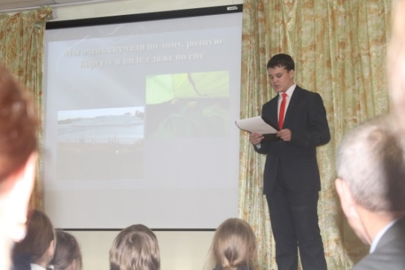 Выступление Сакина Алексея на сборе
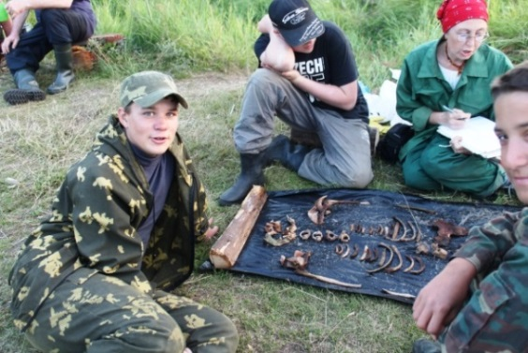 Работа по эксгумации
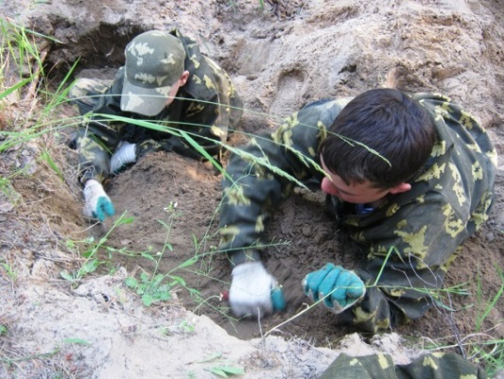 Ежедневная работа поисковиков
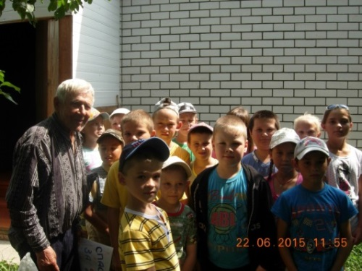 Посещение ветерана ВОВ Пырихина В.М.
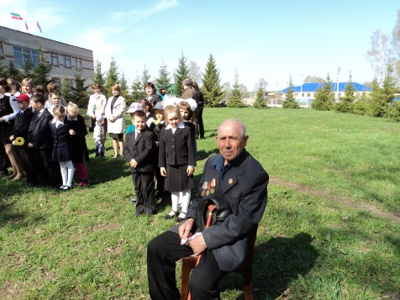Пырихин В.М. возле памятника павшим 9 мая 2015 года

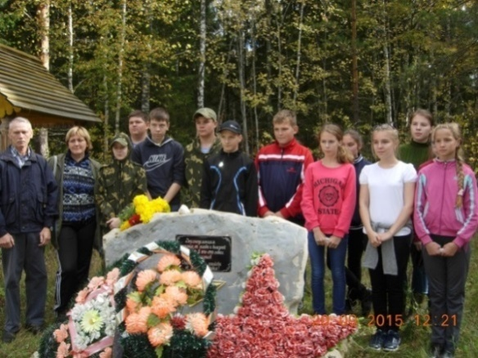 Митинг в посёлке Суслонгер

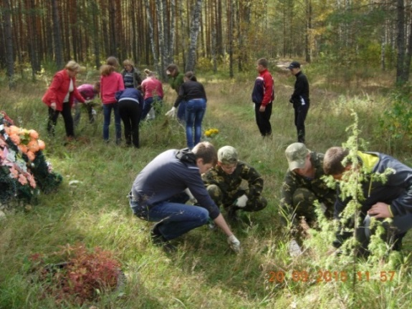 Уборка прилегающей к памятнику территории на месте бывшего лагеря
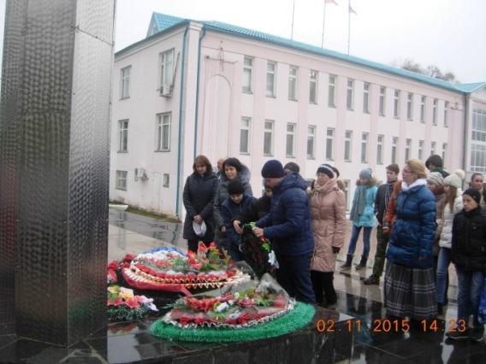 Возложение венка памяти к памятнику павшим во время ВОВ

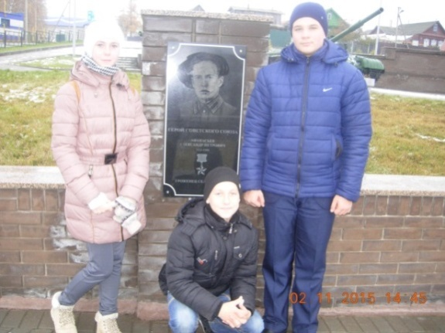 Парк Героев в с. Верхний Услон

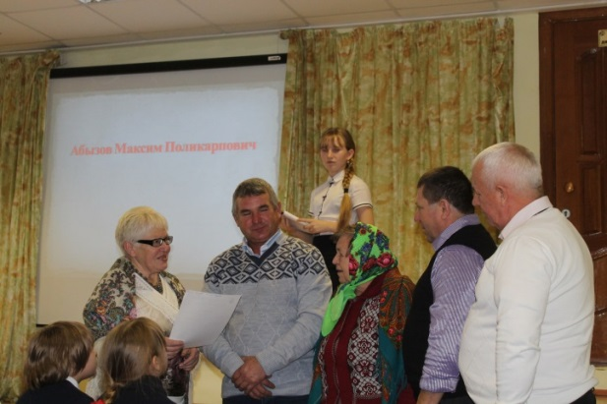 Передача похоронки семье Абызовых

